MOTOR DE PASSOS NEMA 17 COM DRIVER 8825

Materiais utilizados: Arduino, Motor de passos nema 17, Driver DRV8825, Jumpers, Protoboard e Fonte Vcc.

Arduino UNO

O Arduino Uno é uma placa de microcontrolador baseado no ATmega328 ([datasheet](http://www.atmel.com/Images/doc8161.pdf)). Ele tem 14 pinos de entrada/saída digital (dos quais 6 podem ser usados como saídas PWM), 6 entradas analógicas, um cristal oscilador de 16MHz, uma conexão USB, uma entrada de alimentação uma conexão ICSP e um botão de reset. Ele contém todos os componentes necessários para suportar o microcontrolador, simplesmente conecte a um computador pela porta USB ou alimentar com uma fonte ou com uma bateria e tudo pronto para começar.

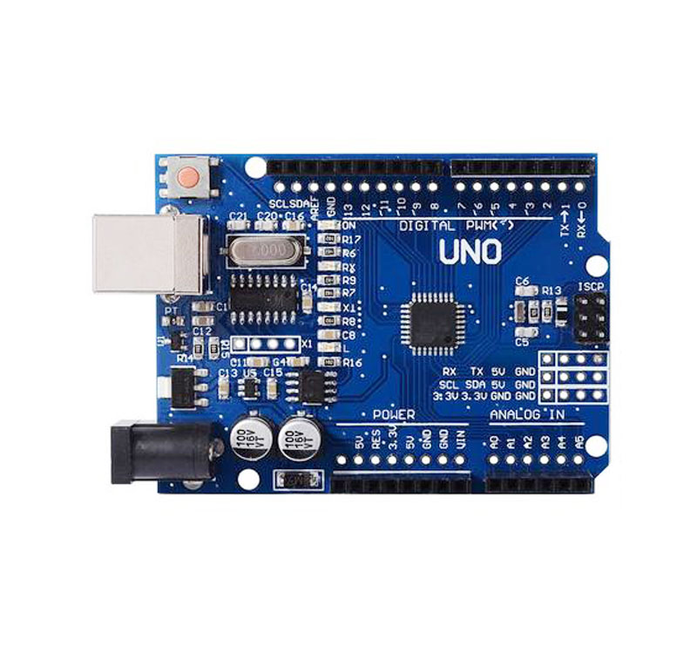

**Motor de passos Nema17 17HS4401**

**CARACTERÍSTICAS:**

- Motor de Passo NEMA 17 Hibrído;  
- Ideal para projetos robóticos;  
- Ajuste preciso do posicionamento;  
- Rotação exata de um ângulo;  
- Capacidade de transformar pulsos elétricos em movimento mecânico;  
- Produção de variações angulares precisas e discretas;  
- Otimizado para realizar trabalhos de extrema precisão;  
- Dispositivo mecânico controlado digitalmente através de softwares e hardwares;  
- Exclusivo sistema de controle que realiza a resolução de micropassos;  
- Para funcionamento necessita de um Driver Motor de Passo (não incluso).

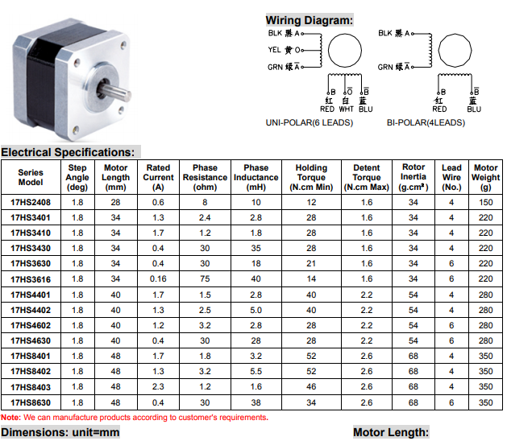

http://www.svaltera.ua/catalogs/knowledge-base/brands/motionking/HB_Stepper_Motor_E.pdf

**Driver – DRV8825**

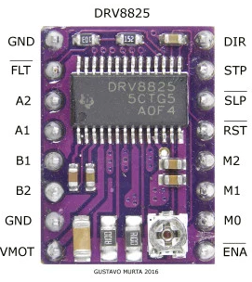

O chip que faz o controle do motor é o DRV8825 fabricado pela Texas Instruments. Usa uma tecnologia bem avançada e apesar do pequeno tamanho, suporta correntes de até 2,5 Ampéres (com dissipador de calor).  A faixa de tensão de alimentação vai de 8,2V até 45 V.

Esse driver pode ser usado somente com Motores de Passo Bipolares.

Permite o modo de micropasso de 1/2, 1/4, 1/8, 1/16 e também 1/32.

O bloco de saída possui pontes H formadas por transistores Mosfet com baixa resistência direta ( 0,2 Ω).

Os pinos de controle do Driver ( Passo, Direção, Modos) podem ser acionados com níveis de tensão de 3,3V ou 5V ( muito bom ! Serve para Arduino, Raspberry Pi, etc) .

A frequência interna PWM  usada no controle de corrente de saída é de 30 KHz (fixa).

A frequência máxima usada no pino Passo (Step) é de 250 KHz (T = 4 µs).

Funções de desligamento internos são fornecidos para:  
– Desativação térmica (TSD), sobrecorrente, curto-circuito, bloqueio de sub tensão e sobre temperatura.

As condições de falha são indicados através do pino **nFault**.

**Pinos do Chip DRV8825:**

**STEP** (passo) – um sinal com transição de baixo para alto avança um passo (pulldown interno),  
**DIR** – permite a alteração no sentido da rotação do motor (pulldown interno),  
**nENBL**– um sinal baixo ativa os drivers do motor (pulldown interno),  
**nRESET** – um sinal baixo dá um reset no chip, desativando todas os drivers de saída (pulldown interno),  
**nSLEEP** (dormir) – esse pino quando nível baixo, desabilita alguns circuitos internos para economizar energia (pulldown interno),  
**nFAULT** – esse pino de saída quando nível baixo, indica alguma falha no chip como corrente ou temperatura excessiva,

**MODE 0, MODE 1 e MODE 2** – são entradas para selecionar o modo da sequência dos passos (micro stepping) de acordo com essa tabela (pulldown interno):

**AOUT 1, AOUT 2, BOUT 1 e BOUT 2**– são os pinos de saída dos circuitos drivers, conectados diretamente nas bobinas dos motores,  
**ISENA e ISENB** – são os pinos conectados nos resistores para controle de corrente das duas pontes Hs.

**VM** – esse é o pino de alimentação do Motor / Driver ( 8,2V até 45 V).  A fonte de alimentação deverá fornecer a corrente suficiente para o motor (max 2,5A).

**DECAY** – Esse pino serve para a seleção do modo de Decadência do sinal nas saídas.  
(obs : nesse módulo DRV8825, esse pino esta isolado)  
baixo – decadência lenta ,  
isolado – decadência mista,  
alto – decadência rápida.

Todos os outros pinos servem para alimentação, regulador de tensão interno, referência de tensão, etc.

**Potenciômetro**

Para facilitar a medição de VREF , aplique a ponta de prova Positivo sobre o POT como na foto. É claro, conecte o Negativo do Voltímetro no terra do módulo (GND). E gire suavemente o POT com uma pequena chave de fenda ( de relojoeiro).

Girando no sentido do relógio – diminui  VREF

Girando no sentido anti-horário – aumenta VREF

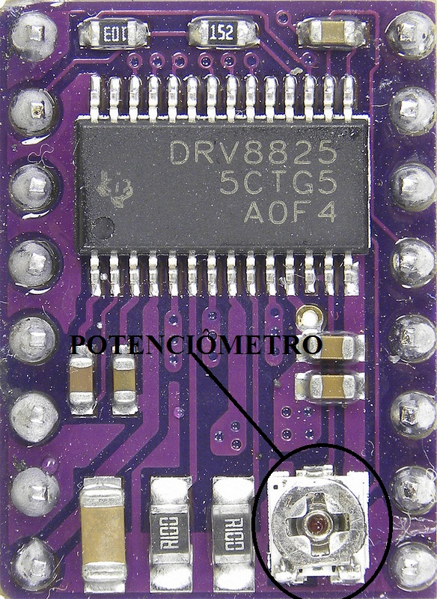

DRV8825 - Datasheet

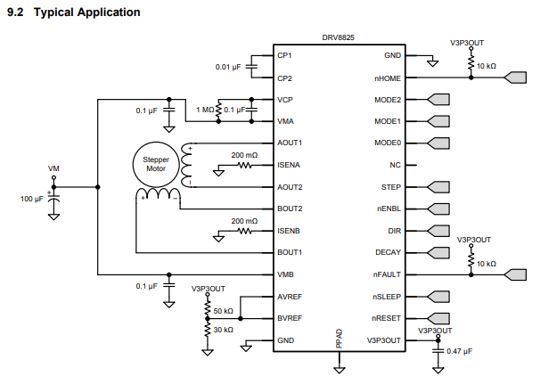

**Jumper**

Jumper é um pequeno condutor utilizado para conectar dois pontos de um circuito eletrônico.

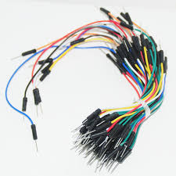

**Protoboard**

Uma placa de ensaio ou matriz de contato, é uma placa com furos (ou orifícios) e conexões condutoras para montagem de circuitos elétricos experimentais.

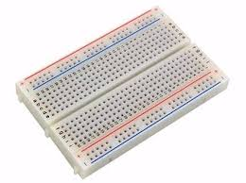

**Fonte Vcc 12V**

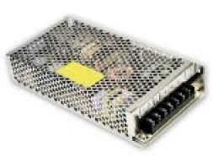

Circuito Motor de passos

